**Додаток.**

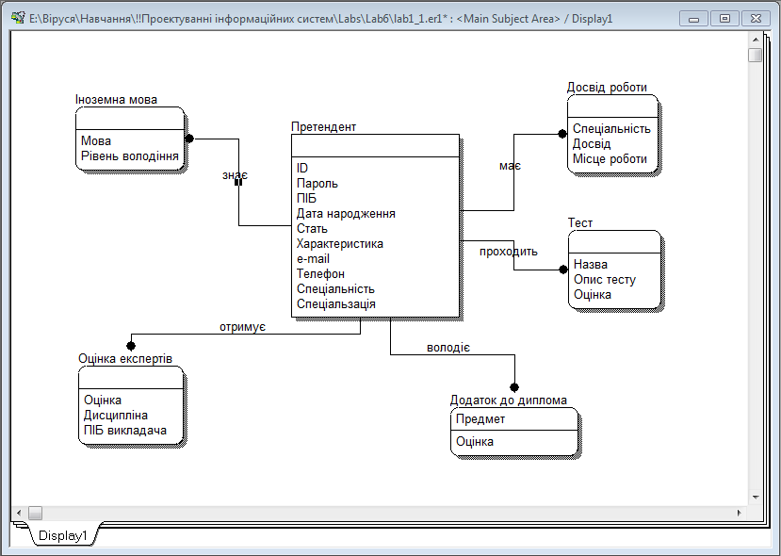

Рис. 1.1. Початковий вигляд логічної моделі

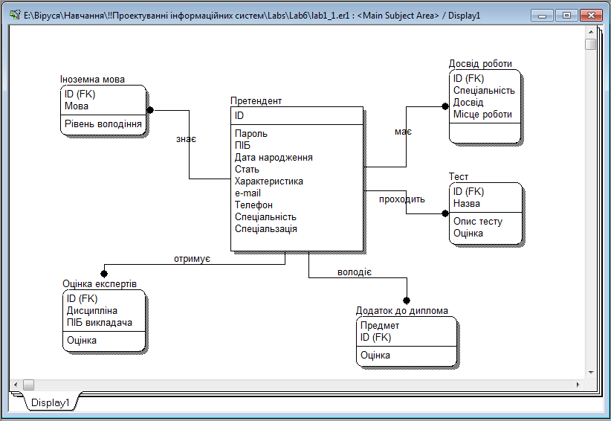

Рис.1.2. Кінцевий вигляд логічної моделі

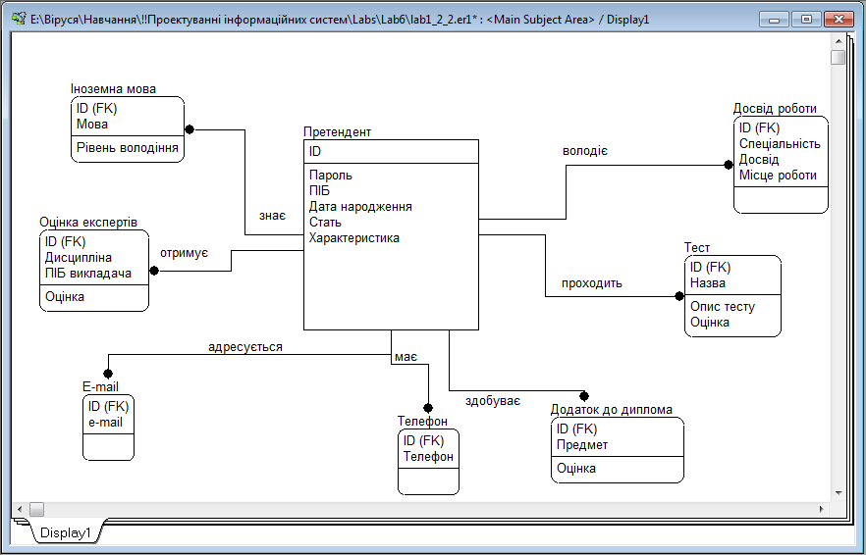

Рис. 2.1. Логічна модель приведена до першої нормальної форми

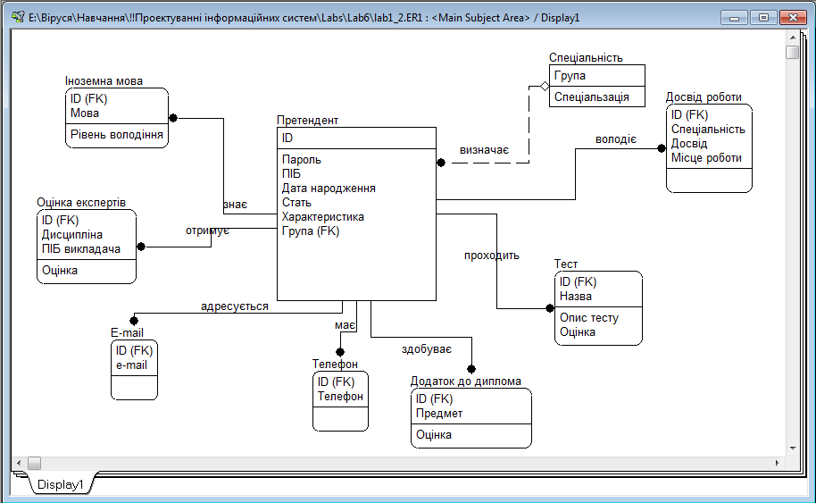

Рис. 2.2. Логічна модель приведена до третьої нормальної форми.

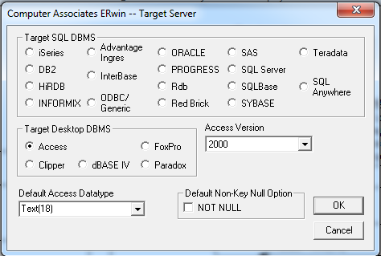

Рис. 3.1. Обрання сервера баз даних.

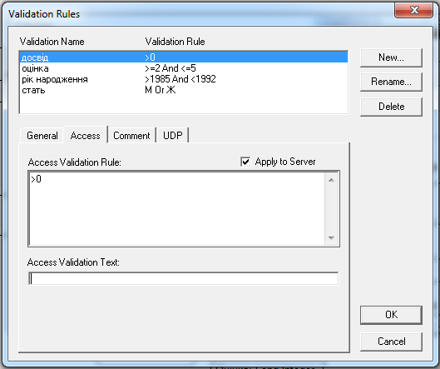

Рис. 3.2. Правила валідації.

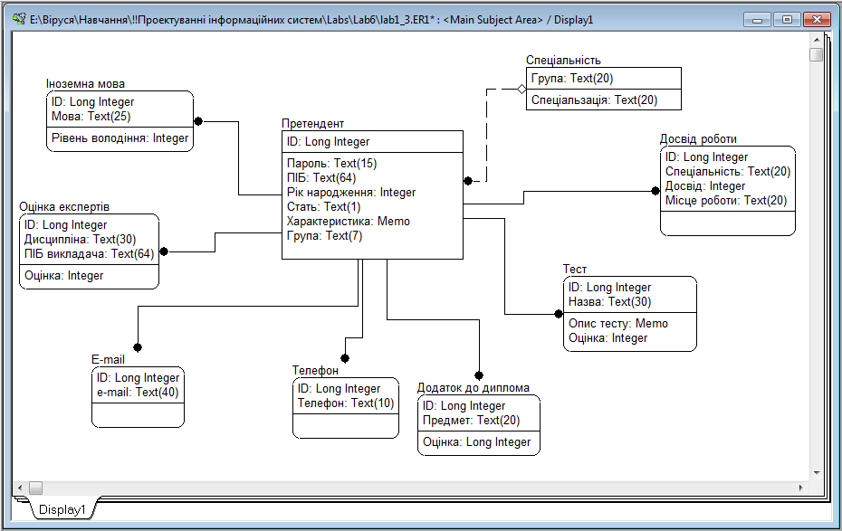

Рис.3.3. Фізична модель зі скоригованими типами і розмірами полів.

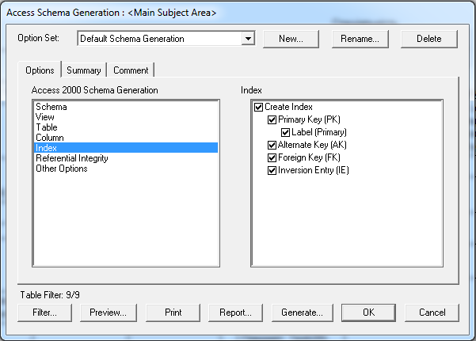

Рис.3.4.

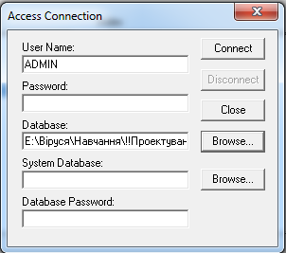

Рис. 3.5. Діалогове вікно встановлення зв’язку з сервером бази даних

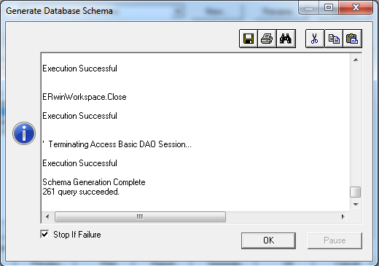

Рис. 3.6. Результат виконання SQL-скрипта для генерації схеми даних.

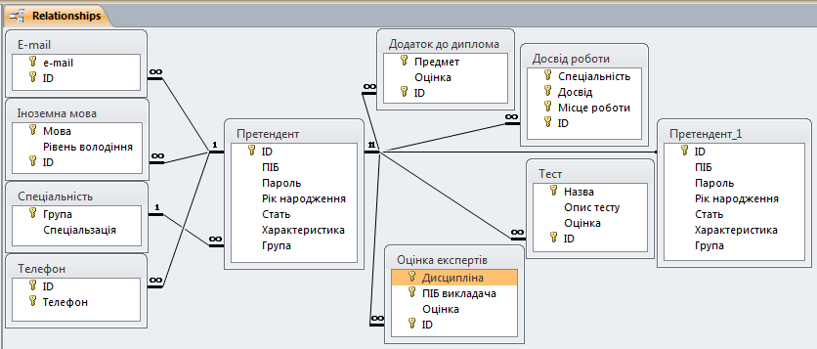

Рис. 3.7. Схема даних згенерованої бази даних.

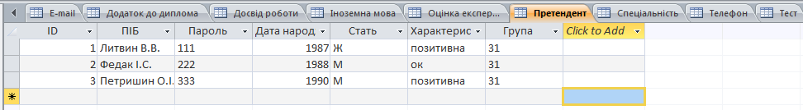

Рис.3.8.

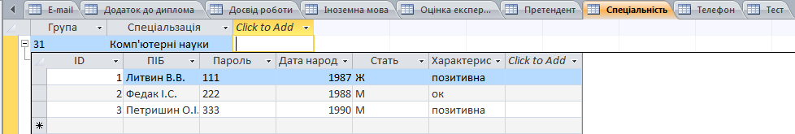

Рис. 3.9.

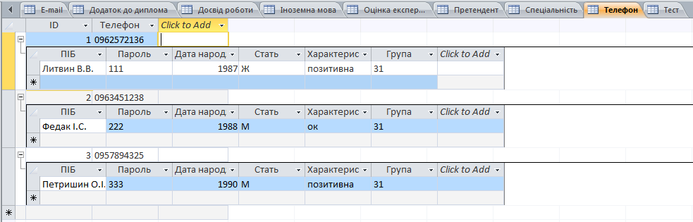

Рис. 3.10.

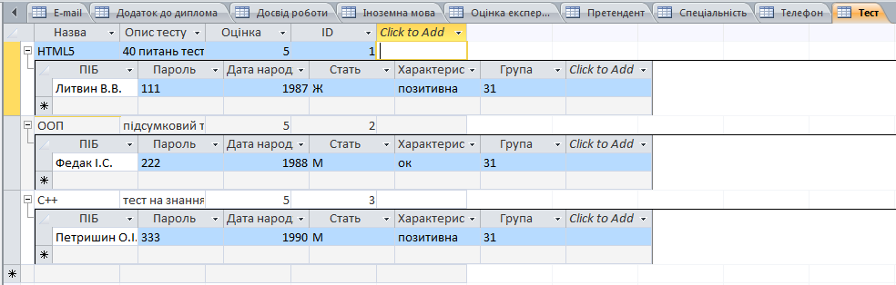

Рис. 3.11.

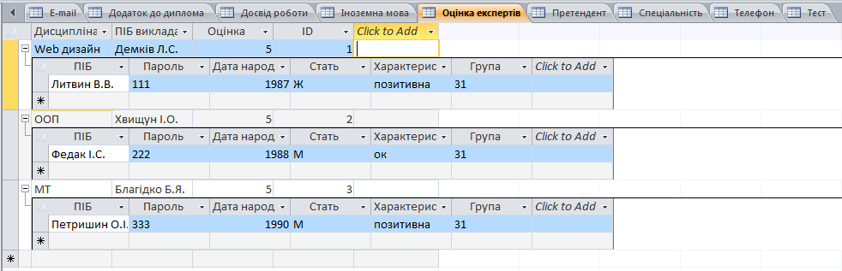

Рис. 3.12.

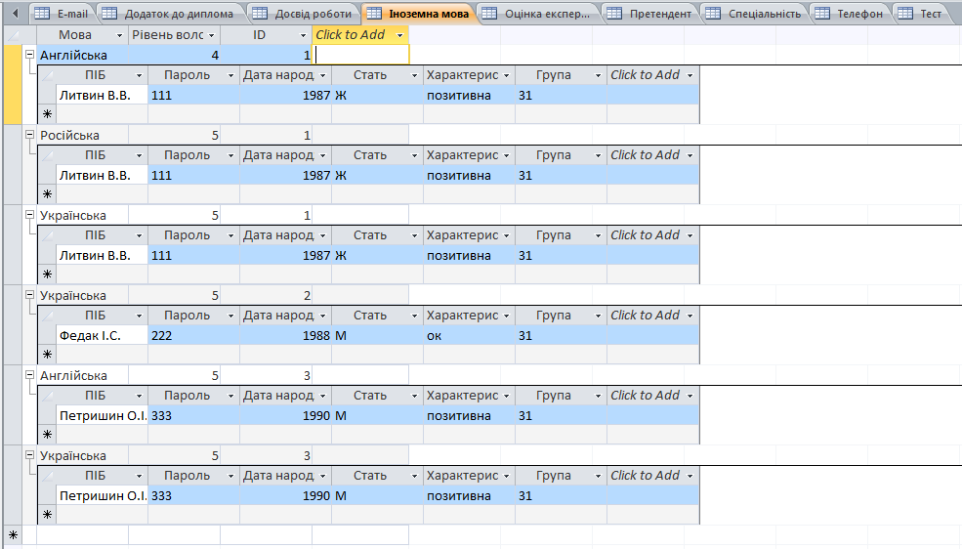

Рис. 3.13.

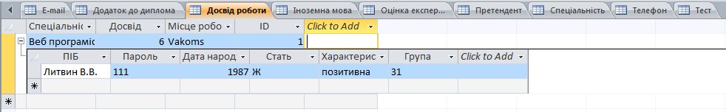

Рис. 3.14.

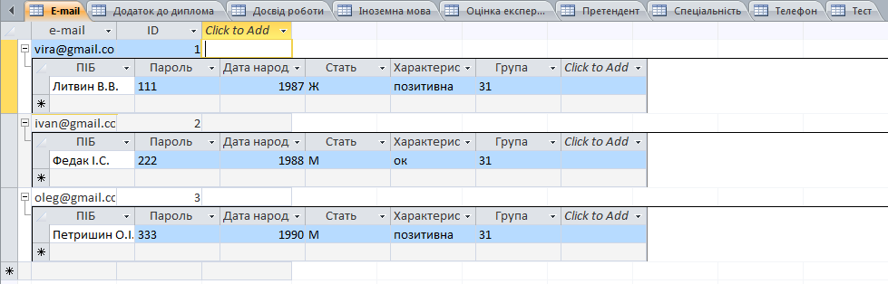

Рис. 3.15.

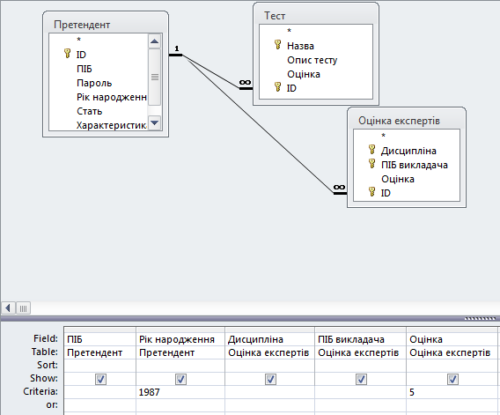

Рис. 3.16. Запит претендентів з відмінною оцінкою експерта, які народились 1987 року у режимі конструктора.



Рис. 3.17. Результат виконання запиту.

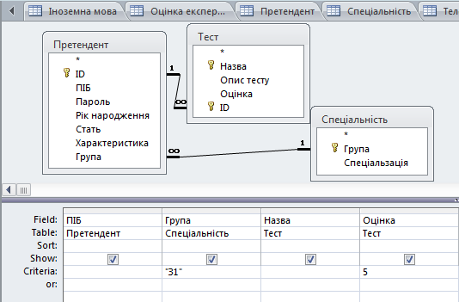

Рис. 3.18. Запит претендентів з відмінною оцінкою за тест, які навчаються в 31 групі, у режимі конструктора.

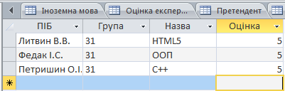

Рис. 3.19. Результат виконання запиту.

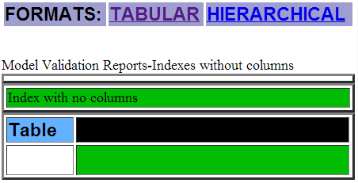

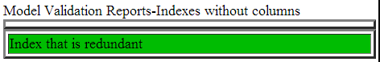

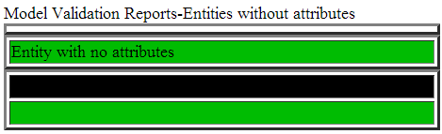

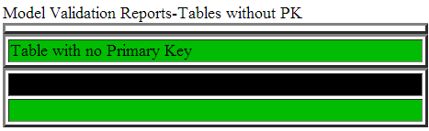

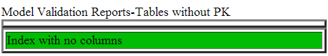

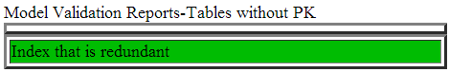

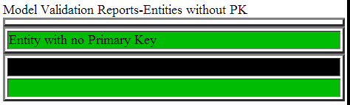

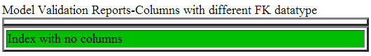

Рис. 4.1. Частини згенерованого звіту.

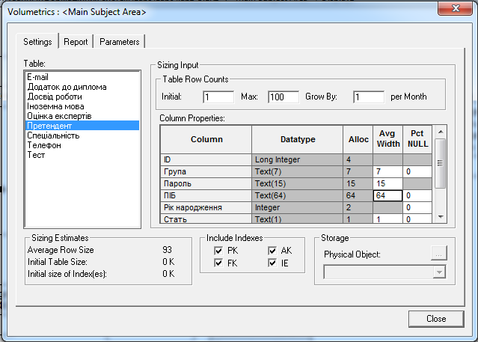

Рис. 4.2. Вікно задання властивостей фізичних обєктів.

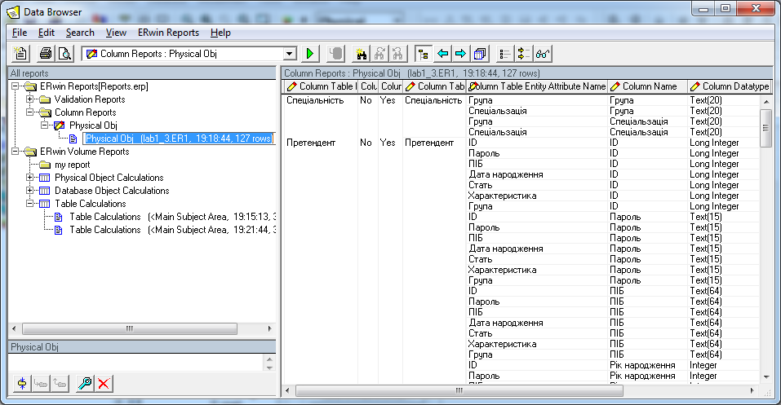

Рис. 4.3. Звіт по колонках.

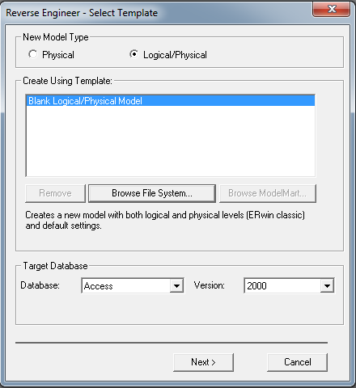

Рис. 5.1. Діалогове вікно вибору шаблону.

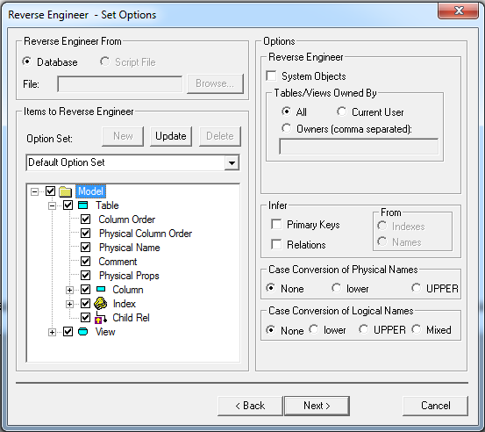

Рис. 5.2. Діалогове вікно для налаштування зворотного інжинірингу

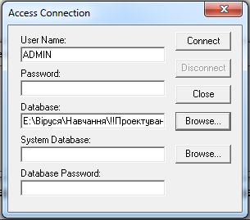

Рис. 5.3. Діалогове вікно встановлення зв’язку з базою даних.

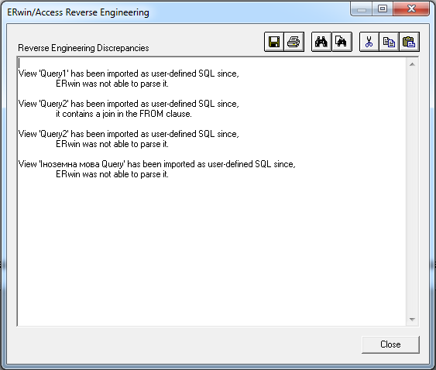

Рис. 5.4. Вікно результатів генерації.

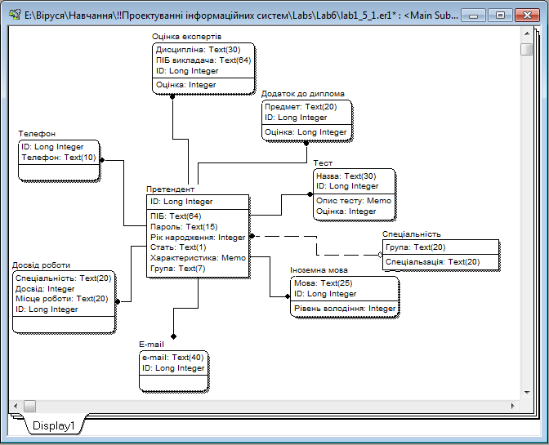

Рис. 5.5. Схема відновленої фізичної моделі.

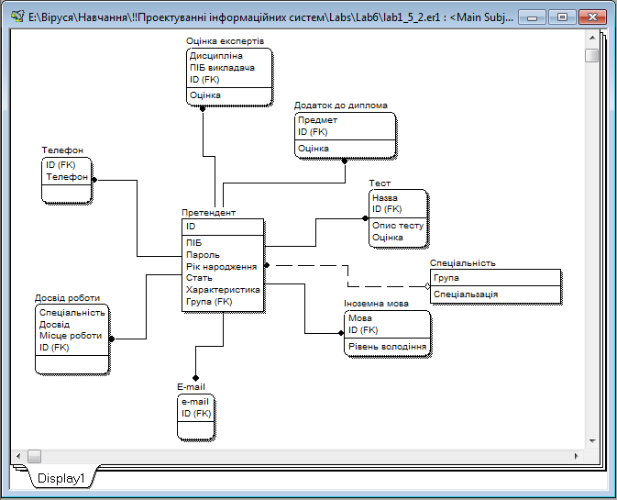

Рис. 5.6. Схема логічної моделі після зворотньої інженерії.

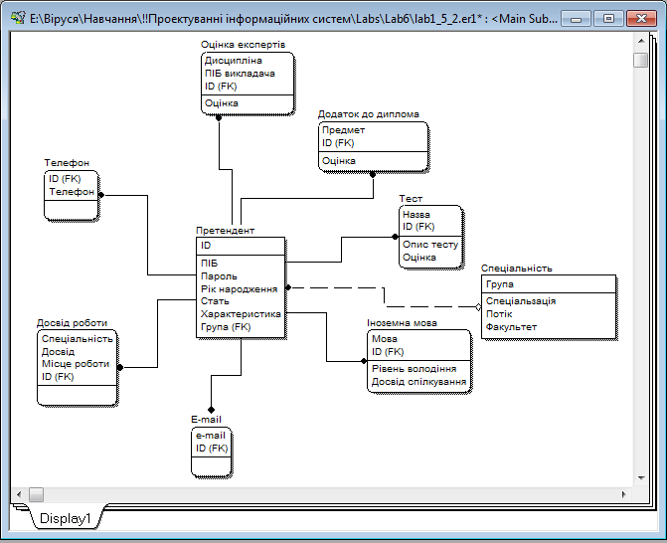

Рис. 5.7. Модифікована(уточнена) логічна модель.

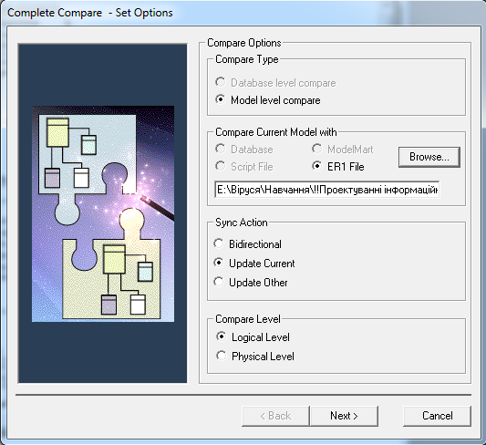

Рис. 5.8. Вікно вибору типу порівняння.

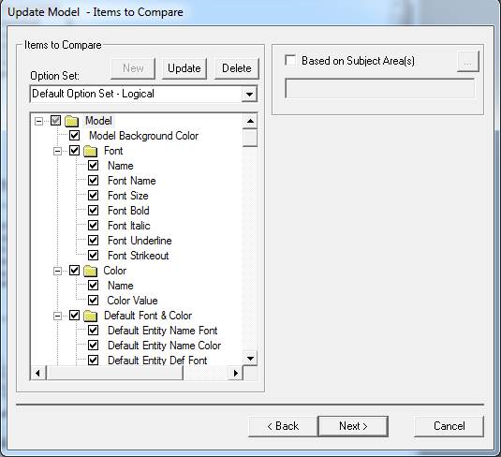

Рис. 5.9. Налаштування порівняння моделей.

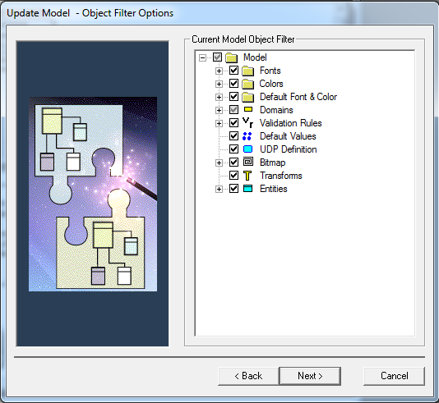

Рис. 5.10. Вибір об’єктів для порівняння.

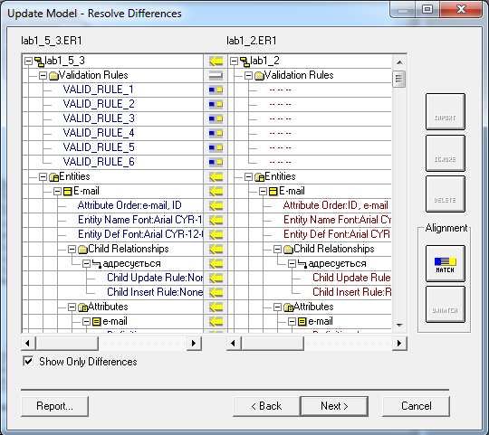

Рис. 5.11. Результат порівняння двох моделей.

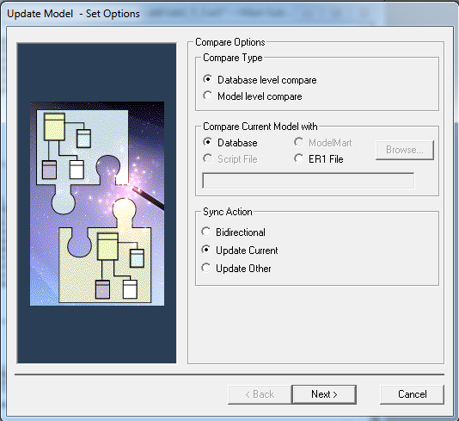

Рис. 5.12. Вікно вибору типу порівняння.

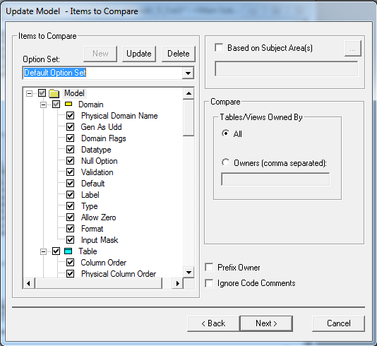

Рис. 5.13. Налаштування порівняння моделей.

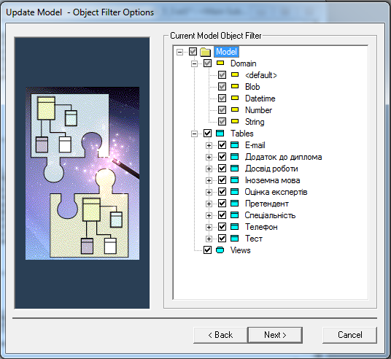

Рис. 5.14. Вибір об’єктів для порівняння.

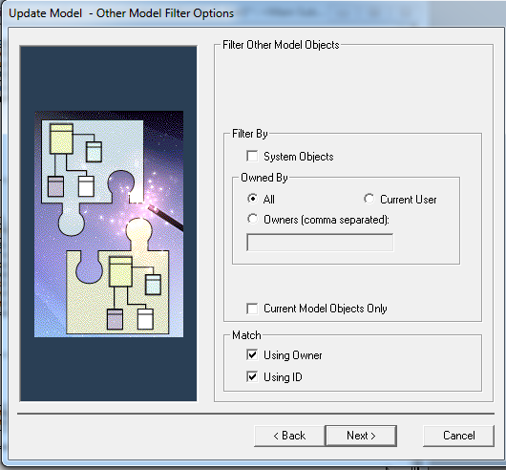

Рис. 5.15. Налаштування опцій фільтрів.

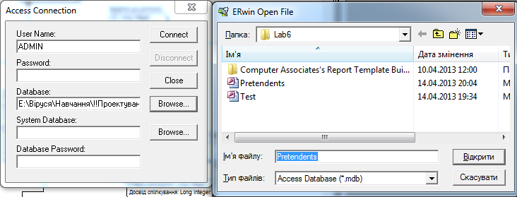

Рис. 5.16. Встановлення зв’язку з базою даних.

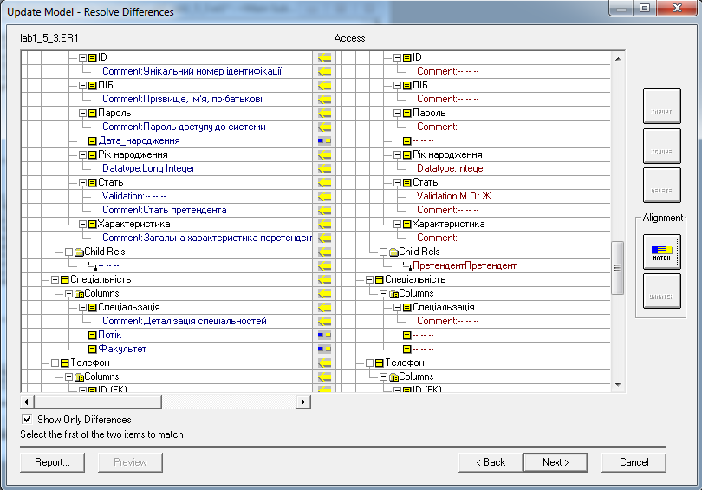

Рис. 5.17. Результат порівняння моделі з базою даних.

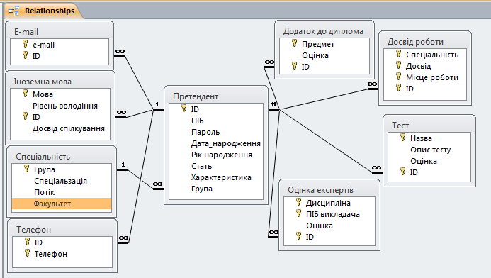

Рис. 5.18. Схема даних нової уточненої моделі.